# لجستیک حامل های انرژی در حمل و نقل ریلی

**احسان ارفع (عضو هیات علمی گروه ریاضی دانشگاه آزاد اسلامی واحد تهران جنوب**)

e.arfa@iau.ac.ir

**چکیده -** مواد و محصولات خطرناک حامل‌های انرژی می‌باشند. فهرست و طبقه بندی کالاهای خطرناک و مقررات جابجایی آنها از خرد جمعی بین‌المللی بدست می‌آید. در جابجایی کالاهای خطرناک بین انبارها، مکان‌های خرده‌فروشی و مشتریان که بعضا چندوجهی است انرژی به شکل‌های مختلف وجود دارد و تغییر شکل می‌دهد. حفظ محیط زیست و تضمین لجستیک مواد و انرژی به اقدامات زنجیره ای و توجه به نوع کالا، تعرفه‌ها‌ی حمل و نقل هوایی، دریایی و زمینی، نوع بارنامه(الکترونیکی یا غیر‌الکترونیکی) و نکاتی که باید در آنها ثبت گردد، ابعاد و تعداد بر چسب‌های هشدار دهنده و علائم خطر بر روی بسته بندی‌ها و غیره وابسته است.

كليد واژه- حامل های انرژی، کالاهای خطرناک، مقررات حمل و نقل، طبقه بندی کالا.

1. مقدمه

حمل و نقل و انبارداری دو وظیفه اصلی صنعت لجستیک هستند. مدیریت حمل و نقل بر برنامه‌ریزی، بهینه‌سازی و اجرای استفاده از وسایل نقلیه برای جابجایی کالا بین انبارها، مکان‌های خرده‌فروشی و مشتریان تمرکز دارد. حمل و نقل بعضا چندوجهی است و می‌تواند شامل اقیانوس، هوا، راه‌آهن و جاده باشد . سوال مهم این است آیا حامل های انرژی فهرست و طبقه بندی شده اند. در این مقاله هدف جلب توجه به قوانین است که از خرد جمعی حاصل شده است. به راستی اقدامات لازم در صورت بحران و حوادث براي حفاظت از قطار و ترافيك خطوط مجاور چگونه تضمین و بهینه سازی می‌شود؟ آیا توجه به عواملی نظیر موارد از قبیل زیر در مدیریت لجستیک مواد ضروری است؟

* نحوة دسترسي به اطلاعات ضروري در خصوص تركيب و آرایش قطار و وجود كالاهاي خطرناك و محل نگهداري آن‌ها در قطار؛
* حصول اطمينان از اينكه علائم و برچسب‌هاي خطر به واگن‌ها، طبق قوانین الصاق شده باشند؛
* حصول اطمينان از اين كه زمان تعيين شده براي تاريخ آزمايش بعدي واگن های حامل انرژی از قبیل واگن‌هاي مخزندار، واگن با مخازن متحرك، واگن‌هاي امدادي، کانتینرها، کانتینر- مخزندار، کانتینر متحرك و کانتینرهاي حمل گاز چندعنصري منقضي نشده باشند؛
* حصول اطمينان از اينكه واگن‌ها بيش از حد بارگيري نشده‌اند؛
* حصول اطمينان از بازديد بصري از عدم وجود نقصان، نشتي يا شکستگي مشهود در واگن‌ها و بارها و فقدان تجهيزات و غیره.

## لجستیک کالاهای خطرناک در حمل و نقل ریلی

لجستیک مواد به فرآیند زنجیره تامین، تولید و توزیع مطلوب و کاهش ریسک در عملیات گفته می‌شود. لجستیک کالاهای خطرناک، مهمترین لجستیک مواد است. زیرا حواشی و دامنه گسترده‌ای دارد و عواملی از قبیل نوع کالا، تعرفه‌ها‌ی حمل و نقل هوایی، دریایی و زمینی، نوع بارنامه(الکترونیکی یا غیر‌الکترونیکی) و نکاتی که باید در آنها ثبت گردد، ابعاد و تعداد بر چسب‌های هشدار دهنده و علائم خطر بر روی بسته بندی‌ها، نوع بسته بندی، بیمه، تعداد نسخ اسناد و مدارک مورد نیاز جهت انبار، گمرک، بازرسی و غیره در تصمیم گیری‌ها تاثیر گذار می‌باشند.

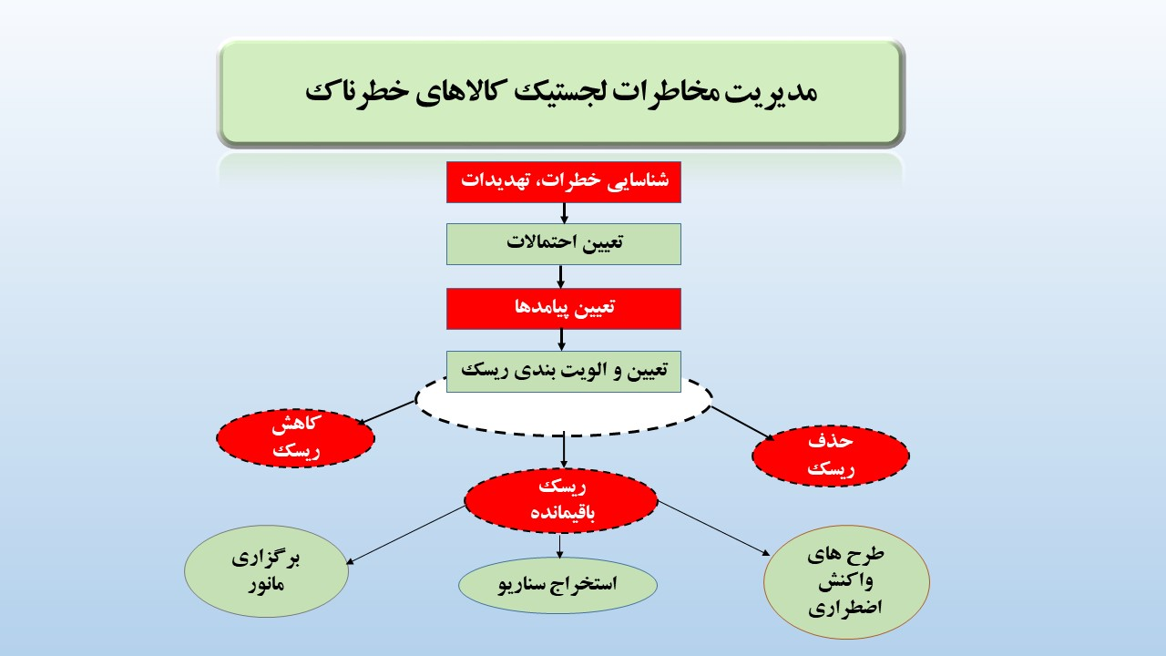

*شکل ۱- مدیریت مخاطرات لجستیک کالاهای خطرناک*

کالاهای خطرناک صرفا مواد محترقه، منفجره یا سوخت‌های فسیلی نیست. اجماع بين‌‌المللي در خصوص تعريف كالاهای خطرناك عبارت است از"مواد يا محصولاتي كه موقع جابجايي، عمليات بارگيري يا تخليه و نگهداري ممكن است باعث انفجار، اتش سوزي، خرابي تجهيزات فني یا ساير كالاها و نيز مرگ، مسموميت، آسیب و سوختگي، تشعشع و يا نيز بيماري انسان يا حيوان" گردد[1]. چشم پوشی براینگونه حوادث محتمل در لجستیک مواد، خسارات جانی و مالی جبران ناپذیری به همراه دارد و بر خلاف حفظ محیط زیست است. شاید قابل تصور نباشد لجستیک کالایی بسیار ساده نظیر پنبه پر مخاطره می‌باشد، چون درجه اشتعال آن بالا است. به همین دلیل پنبه کالای خطرناک شمرده می‌شود. یا آزبست(پنبه نسوز یا پنبه کوهی) نمونه‌ای دیگری از کالای خطرناک است. زیرا سرطان سزا است. پنبه در کلاس چهار و آزبست در کلاس‌ نه کالاهای خطرناک طبقه بندی شده‌اند.

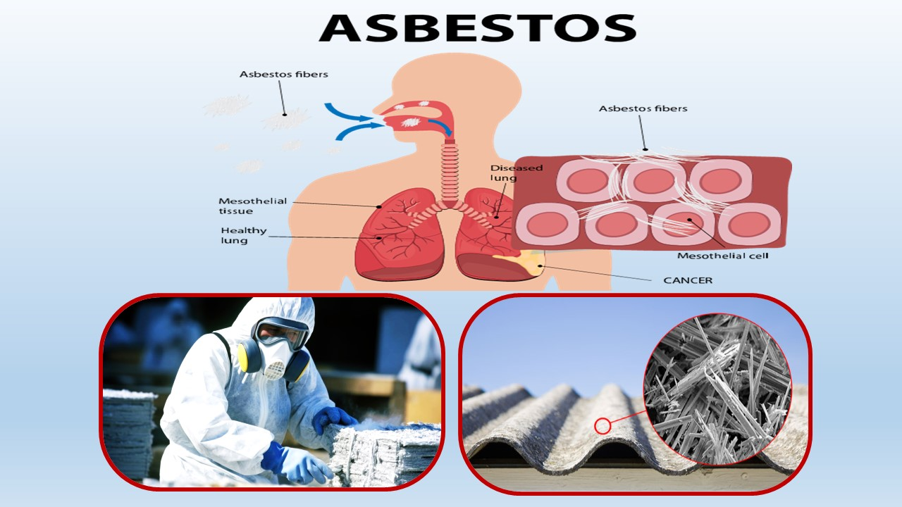

*شکل ۲- اشکال گونگون آزبست*

## کد گذاری کالاهای خطرناک

تمامي مواد و محصولات خطرناك بر اساس خواص فيزيكي، شيميايي و سيستمي توسط كميته كارشناسان حمل و نقل كالاهاي خطرناك سازمان ملل شناسایی، طبقه بندي و کد گذاري شده است. این کدها چهار رقمی بوده و به کد یا شماره UN معروف می‌باشند. بطور پيوسته و موازي توسط سازمان‌ها و مجامع علمی، پژوهشی و تحقیقاتی بين‌المللي ديگر *"مقدارفشار بخار، دماي بحراني، نقطه اشتعال، قابليت اشتعال، سمي يا غير سمي بودن، خورندگي، انفجار پذيري، راديو اكتيوته، ثبات، خواص شيميايي، غلظت و چسبندگي، مواد يا واكنش آنها با آب، حيواني يا غير حيواني"* هر ماده و محصول خطرناک بررسي ونتایج به UN انعكاس داده مي‌شود. از این رو قاطعانه می‌توان گفت، تهیه و تدوين مجموعه " مقرارت حمل و نقل كالاهاي خطرناك" به لجستیک مواد تحمیل شده است. رعایت آن تضمین کننده ایمنی پروسه عملیات لجستیک حامل های انرژی است. نمی‌توان منکر شد که مقرارت ملی در این خصوص، برگرفته و بومی شده از مقررات بین‌المللی است.

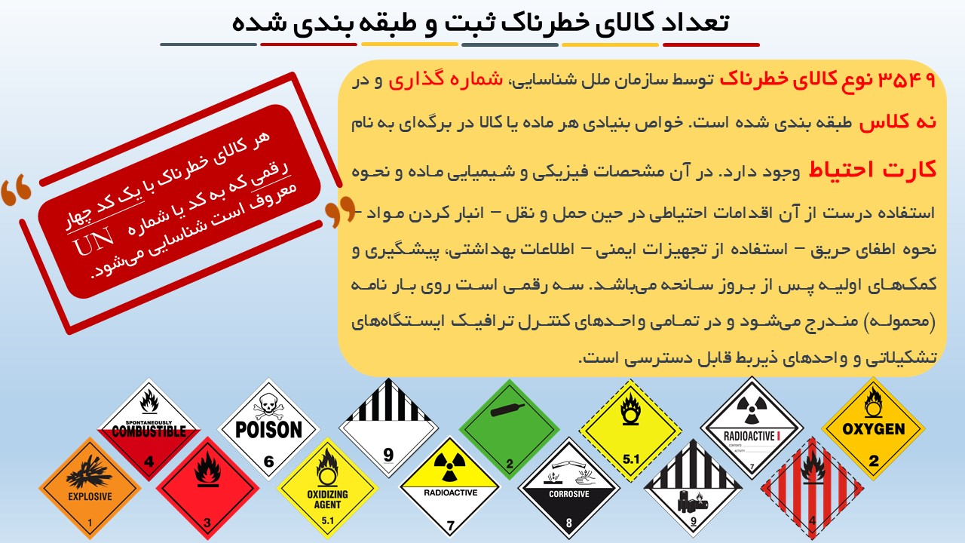

*شکل ۳ – نمونه ای از برچسب های علائم خطر*

## كلاس بندي كالاهاي خطرناك

در حال حاضر **مواد و محصولات خطرناك از نظر خصوصيات و نوع خطرشان به نه كلاس تقسيم بندي شده‌اند.**

**كلاس ۱: مواد منفجره و محصولات حاوي مواد منفجره؛**

**كلاس ۲: گاز هاي متراكم، مايع شده و يا حل شده تحت فشار؛**

**كلاس ۳: مايعات سريع الاشتعال؛**

**كلاس ۴: مواد جامد سريع الاشتعال ؛**

**كلاس ۵: مواد اكسيد كننده و پر اكسيد‌هاي آلي؛**

**كلاس ۶: مواد سمي و عفوني؛**

**كلاس ۷: مواد راديو اكتيو؛**

**كلاس ۸: مواد سوز آور و خورنده ؛**

**كلاس ۹: سايرمواد و محصولات خطرناك.**

حمل و نقل کالاهای خطرناک از طریق هوایی، دریایی و زمینی (جاده‌ای و ریلی) چه قسمتی از لجستیک حامل انرژی یا تماما لجستیک حامل انرژی تلقی شوند، ساختاری یکسانی دارند[2].

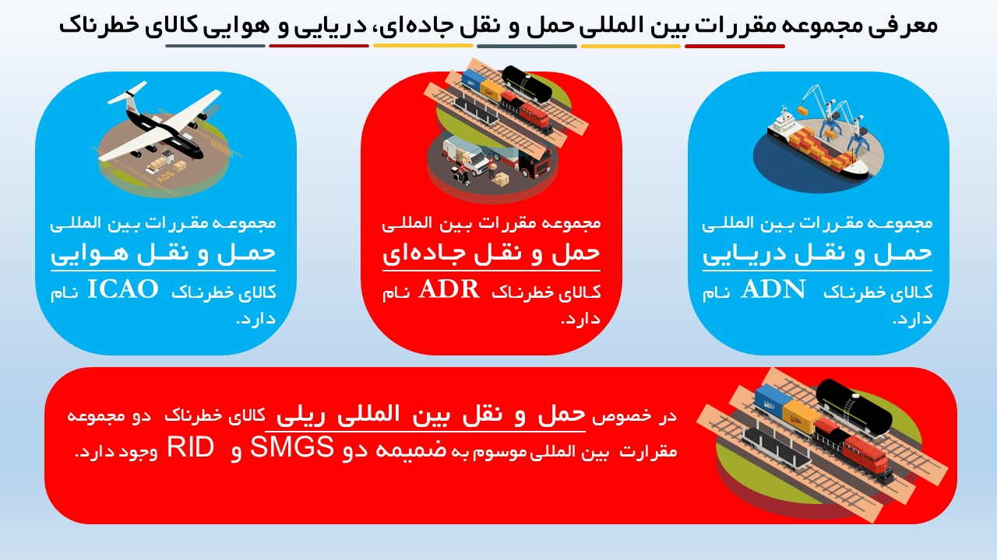

*شکل۴- اشکال مختلف حمل و نقل*

مجموعه مقرارتي كه توسط كارشناسان سازمان بين الدول حمل ‌و نقل بين‌المللي با راه‌آهن يا OTIF در خصوص لجستیک كالاهاي خطرناك تهيه و تدوين و به چاپ مي‌رسد معروف است به:

RID(Regulations concerning the International carriage of Dangerous goods by rail)

- سر واژه OTIF به زبان فرانسه است. لگو و نام این سازمان در ذیل آمده است.

Intergovernmental organization for

international carriage by rail

مقر آن در برن (سويس) و زبان رسمي آن فرانسه، آلماني و انگليسي است. چهل و دو کشور از جمله ج.ا.ایران عضو این سازمان می‌باشند. خروجی OTIF ایجاد نظامهاي حقوقي هماهنگ ریلی است و بیشتر به نفع کشورهای غرب اروپا می‌باشد. عرض خطوط ریلی آنها ۱۴۳۵ میلیمتر است. هر ساله توسط OTIF دو جلسه ثابت پنج روزه در برن در مقرر آن و يك جلسه مشترك هفده روزه با كميسيون اقتصادی اروپايي سازمان ملل متحد در مقرر سازمان ملل در ژنو و سه جلسه كارشناسي هر یک به مدت پنج روز نوبتی در كشورهاي عضو OTIF برگزار مي‌گردد. گفتنی است حمل و نقل بار در اروپا به سال 1850 و 1893 بر مي‌گردد و اولين كنوانسيون بين اللمللي حمل و نقل بين اللملي با راه آهن است. در اين كنوانسيون مفاد قانوني بسياري جهت حالت هاي خاص حمل و نقل وجود دارد. به عنوان مثال حمل و نقل كالاي خطرناك در شرايط خاص قابل قبول مي‌باشد. اين كنوانسيون به مرور زمان ضمائم جديدي پيدا كرد و گسترش يافت. يكي از ضمائم آن مجمومه مقرارات بین‌المللی حمل و نقل كالاي خطر ناك است كه بر اساس اين كنوانسون به وجود آمده است.

مجموعه مقرارتي كه توسط كارشناسان سازمان همكاري بين راه‌آهنها موسوم بهOSJD در خصوص كالاي خطرناك تهيه و تدوين و به چاپ مي‌رسد به ضميمه دو SMGS معروف است.

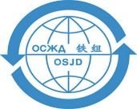- سر واژه OSJD و SMGS به زبان روسی مي‌باشد. لگو و نام این سازمان در ذیل آمده است.

OSJD (Organizaition For Cooperation

Between Railways)

مقر آن در ورشو (لهستان) و زبان رسمي آن روسی و چینی است. بیست و شش کشور از جمله ج.ا.ایران عضو این سازمان می‌باشند.خروجی این سازمان بیشتر مدیریت لجستیک ریلی بین کشورهای سوسیالیستی سابق با عرض خطوط ریلی ۱۴۳۵ و ۱۵۲۰ میلیمتر می‌باشد. هر ساله توسط OSJD نيز دو الی سه جلسه ثابت پنج روزه كارشناسي در ورشو مقرر آن، دو الي سه جلسه پنج روزه كارگروه موقت در كشور‌هاي عضو و يك جلسه چهار روزه كميسيون جمع بندی در اواخر هر سال ميلادي در ورشو برگزار مي‌گردد.

## بهينه و بروز رساني RID و ضميمه دو SMGS

دو اثر فوق در جولای سال‌های فرد میلادی تجدید چاپ می‌گردند. در واقع بهينه و بروز رساني RID و ضميمه دو SMGSابتدا مستقلا و سپس حسب مشاركت كارشناسان سازمانهاي ديگر در فواصل زمانی دوساله انجام می‌پذیرد. مهمترين و فعالترين مراكز در اين خصوص عبارتند از:

**UIC**(International Union of Railway), **ERA**(European Railway Agency), **EEA**(European Economic Area), **ERFA**(European Rail Freight Assocition), **ERRAC**(European Rail Research Advi-sory Council), **ERRI**(European Railway Research Institute, **ERTMS**(European Rail Traffic Man-agement System), **ERWA**(European Railway Wheels Association**), ESCAP**(Economic and Social Com-mission for Asia and the Pacific), **ESCWA** (Economic and Social Com-mission for Western Asia), **ETSI**(European Telecommunica-tions Standards Institute) and etc.

## محتوی ضمیمه دو SMGSو RID

ساختار هر دو مجموعه همشکل بوده و داراي هفت بخش می‌باشد. ضمیمه دوSMGS کپی و تقریبا ترجمه RID است. در بعضی از مفاد دو اثر داراي اختلاف تخصصي وجود دارد. زیرا شرایطی از قبیل قوانین ملی و داخلی کشورها و همینطور شرایط اقلیمی، عرض‌ خطوط ریلی ، توان و تجهیزات فنی، ابعاد و تجهیزات انبارها، نوع جرثقیل هاي بارگیری و تخلیه، وجود بنادر خشک و دریایی در کشورها یکسان نیست. به همین علت مغایرت‌های مقرراتی مزبور بصورت پاورقی در آنها ثبت می‌شود. قابل ذکر است كشورهاي همجوار عضو ‍CIS در لجستیک داخلی و در محدوده CIS از موافقتنامه‌هاي OSJD استفاده مي‌نمايند. اما وجود دارد مبدا لجستیکی یکی از کشورهای آسیا شرقی یا میانه و مقصد لجستیکی کشورهای اروپای باشد یا برعکس. هزینه ها و دستمزدهای نابرابر در کشورهای واقع در کریدورهای حمل و نقل بر پیچیدگی موضوع و مدیریت لجستیک می‌افزایند. در اینگونه مواقع باید تمامی خطوط قرمز OTIF و OSJD رعایت گردد. ج.ا.ايران نیز تابع این جریان است.

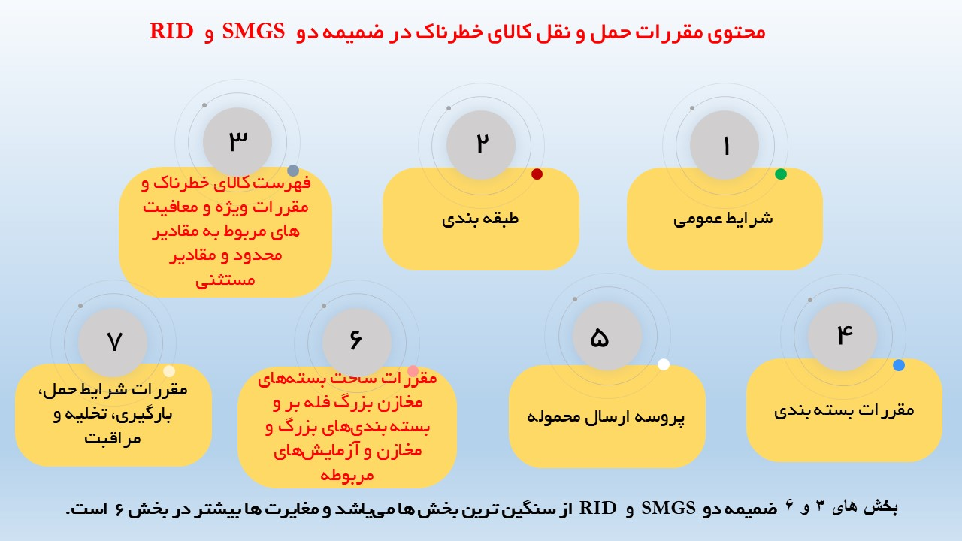

*شکل ۵- محتوی مجموعه مقررات بین المللی حمل و نقل کالای خطرناک متشکل از هفت بخش می‌باشد.*

## آشنایی با محتوی بخش ۳ ضمیمه دو SMGSو RID

در بخش 3 هر دو مجموعه مقررات ضميمه دوSMGS و RID جداولي موسوم به " جدولA و جدولB" وجود دارد. در جدولA تمامی كالاهاي خطرناك به ترتيب شماره از كوچك به بزرگ چيدمان شده‌ و خصيصه و نحوه حمل و نقل آنها مورد بررسي قرار گرفته و بیست و یک ستون دارد. در جدولB ليست تمامي كالاهاي خطرناك به ترتيب حروف الفبا همراه با كد‌هاي انحصاريشان نوشته شده است**.**

بين جداولA دو مجموعه مقرارت مذكور اختلافاتي وجود دارد كه مربوط به ستون‌هاي نوزده و بیست یک می‌باشد[3]. در لجستیک مواد بین اعضای OSJD رعایت قوانین در خصوص"علائم متمم" الزامی و در خصوص "بسته‌هاي اكسپرس"غیر الزامی است. در صورتی که در لجستیک مواد بین اعضای OTIF رعایت آنها برعکس می‌باشد. در شکل زیر تمهیدات مربوط به لجستیک نفت خام قابل رویت است.

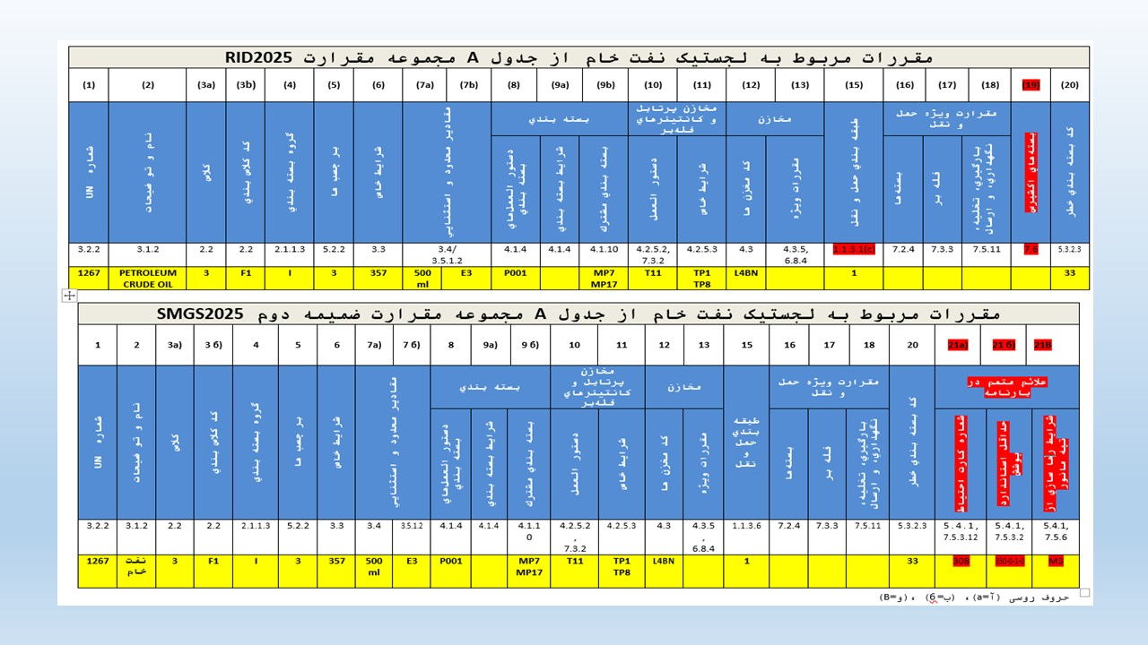

*شکل ۶- سر جدول کالای خطرناک در حمل و نقل بین‌المللی ریلی*

## محتوي ستون‌های (1),(2),(3a),(3b),(4),(5) جدول A در RID

اگر محتوی سلولی (تقاطع سطر با ستون) خالی باشد نشانگر اين است كه هيچ گونه مقرارت خاصي وجود ندارد و تنها دستورالعمل‌هاي كلي قابل اجرا هستند. مقرارت كلي قابل اجراء در ستون ها ثبت نیست[1,4].

برای حمل و نقل نفت خام:

- طبق مقررات لازم الاجرای RID لجستیک نفت خام در حیطه کشورهای عضو OTIF حسب دستور العمل های ستون‌های 9a),(13),(16),(18),(20)) صورت می‌پذیرد.،

- طبق مقررات لازم الاجرای ضميمه دوSMGS در حیطه کشورهای عضو OSJD لجستیک نفت خام حسب دستور العمل های ستون‌های 9a), 13, 16, 18, صورت می‌پذیرد.

### توضيح در خصوص محتوی ستون (1) جدولA در RID

عنوان ستون اول **«** کد یا شماره UN» است. اولين شماره UN در آخرين چاپ 0004 مي باشد كه معرف "

آمونيوم پيكرات خشك يا آمونيوم پيكرات باحداكثر 10٪ درصد وزني آب " است.

کد UN برای حمل و نقل نفت خام 1267 می‌باشد.

### توضيح در خصوص محتوی ستون (2) جدولA در RID

عنوان ستون دوم «نام و توضیحات» است. نام فنی یا تجاری يا رسمي ماده یا کالا يا محصول خطرناك جهت حمل و نقل عبارت است از یک نام شیمیایی كه به رسمیت شناخته شده و در صورت لزوم یک نام بیولوژیکی معتبر است که در حال حاضر در کتاب هاي درسی، مجلات و متون علمی و فنی استفاده می‌شود.

اگر در ستون دوم به n.s.a برخورد كرديد يعني “صریحاً ذکر نشده”. در حمل و نقل بين‌المللي نام فني با حرف بزرگ نوشته مي‌شود**.**

طبق جدولB در RID نام فنی نفت خام«PETROLEUM CRUDE OIL» می‌باشد.

### توضيح در خصوص محتوی ستون (3a) جدولA در RID

عنوان ستون سوم « کد کلاس بندی» است كه مطابق با روش ها و معیارهای بخش 2 تعیین شده‌اند.

طبقه بندی نفت خام کلاس ۳ می‌باشد که به مایعات به سهولت قابل اشتعال معروف است.

گفتنی است مایعات *کلاس ۳ به پنج دسته ی زیر تفکیک میگردند* :

فاقد هر گونه خطرات اضافی میباشند؛

سمی میباشند؛

خورنده میباشند؛

سمی و خورنده میباشند؛

مواد مایع منفجره حساس.

### توضيح در خصوص محتوی ستون (3b) جدولA در RID

کد کلاس بندی مایعات در کلاس 3 *بصورت زیر متمایز میگردند:*

**F** مایعات به سهولت اشتعال زای که فاقد هر گونه خطرات اضافی میباشند به دو نوع زیر معرفی میگردند:

**F1** مایعات به سهولت اشتعال زای که نقطه اشتعال آنها در دمای کمتر از بوده و شعله ور میگردند؛

**F2** مایعات به سهولت اشتعال زای که آنها در دمای بیش از بوده و شعله ور میگردند یا حمل ونقل یا مقرارت حمل و نقل باعث افزایش دما می‌گردد؛

**FT** مایعات به سهولت اشتعال زای سمی که به دو دسته تقسیم میگردند؛

**FT1** مایعات به سهولت اشتعال زای سمی؛

**FT2** آفت کش ها؛

**FC** مایعات به سهولت اشتعال زای خورنده؛

**FTC** مایعات به سهولت اشتعال زای سمی و خورنده؛

**D** مواد مایع منفجره حساس.

کد کلاس بندی نفت خام F1 می‌باشد.

### توضيح در خصوص محتوی ستون (4) جدولA در RID

عنوان ستون چهارم «شماره گروه بسته بندي» است. بعضي از *مواد و محصولات خطرناك فاقد شماره گروه بسته بندي مي‌باشند. اما* بعضي از مواد و محصولات خطرناك حسب ميزان درجه خطر آنها به منظور بسته‌بندي، در سه گروه بسته‌بندي طبقه بندي شده‌اند. آنها با اعداد رومي I، II و III در ستون چهارم جدولA گروه بسته‌بندي كه يك ماده به آن تعلق دارد مشخص گرديده است.

- گروه بسته‌بندي I: مواد داراي خطر بالا؛

- گروه بسته‌بندي II: مواد داراي خطر متوسط؛

- گروه بسته‌بندي III: مواد داراي خطر كم.

شماره گروه بسته بندي بر اساس ضوابط بخش 2 تعيين مي‌گردد. كالاهاي خطرناك بر مبناي كلاس و گروه بسته بندي و حسب خواصشان طبقه‌بندي شده اند. اطلاعات مزبور در بندهاي 2.2.X.1 ضمیمه دو SMGS و RID وجود دارند. X شماره كلاس كالاي خطرناك مزبور مي‌باشد. تخصيص يك يا چند ريسك‌‌‌ مطابق با معيارهاي كلاس‌‌‌ مربوطه از جمله اطلاعاتي ميباشد كه در بندهاي 2.2.X.1 مشخص شده است.

فهرست كالاهاي خطرناكي كه جهت حمل‌ و نقل پذيرفته نيستند در بندهاي 2.2.X.2 قرار دارند.

گروه بسته بندی نفت خام I می‌باشد.

### توضيح در خصوص محتوی ستون (5) جدولA در RID

عنوان ستون پنجم «برچسب‌ها» می‌باشد. شماره علامت خطر در این ستون نوشته شده است. آنها بر اساس ضوابط بخش ۵ تعيين مي‌گردند. برچسب ها بایستی بر روي مكان هاي باري، واگن ها، واگن‌هاي – مخزندار، واگن با مخازن متحرك، واگن‌هاي امدادي، کانتینرها، کانتینر- مخزندار، کانتینر متحرك و کانتینرهاي حمل گاز چندعنصري الصاق ‌گردند. ابعاد علائم خطر و محل نصب آنها بر بسته‌ها در بخش مذکور داراي سه ويژه گي است.

اول - باید به سهولت قابل رؤیت و خوانا باشند؛

دوم - در برابر عوامل جوي باید قادر به مقاومت باشند .بدون این که در ثبات و پایداري آن تغييري ايجاد شود.

سوم - شماره يا كد چهار رقمي UN " و حروف UN باید بروي هر بسته واضح، شفاف، ثابت و با دوام نصب گردد. شماره يا كد چهار رقمي UN " و حروف UN باید حداقل 12 میلی متر باشند.

**منابع**

[1] Convention concerning International Carriage by Rail (COTIF), the International Carriage of Dangerous Goods by Rail (RID) – Appendix C to COTIF, with effect from 1 January 2025.

[2] کارگاه آموزشی قوانین و مقررات حمل و نقل کالای خطرناک – دانشکده مهندسی راه‌آهن ۲۸ آذر ماه ۱۴۰۳

[3] ПРИЛОЖЕНИЕ 2 К СОГЛАШЕНИЮ О МЕЖДУНАРОДНОМ ЖЕЛЕЗНОДОРОЖНОМ ГРУЗОВОМ СООБЩЕНИИ (СМГС), По состоянию на 1 июля 2025 года.

[4] Ehsan Arfa , Alexander Kristoliubov, Mykola Nosenko; More Safety Conditions for the Transportation of Hazardous Goods; Pressed in the "OSJD" Magazine (No 2-2014, Page 7-13 ), **2014**